

Chers Adhérents et Parents,

Le **JUDO CLUB LE SAMOURAÏ** relance cette année la réalisation de vêtements sportifs à l’effigie du Club.

Nous allons vous proposer à la vente des t-shirts, vestes, et survêtements enfant.

Les exemples de vêtements disponibles sont visibles au dojo

T-Shirt Fitness femme manches courtes blanc impression cœur et dos : 20,00 €

T-Shirt Fitness homme et enfant manches courtes noir impression cœur et dos

* Homme (S à 2XL) : 20,00 €
* Enfant (3 à 12 ans) : 17,00 €

Veste zippée à capuche homme noir imprimée cœur et dos (S à 3XL) : 35,00 €

Survêtement enfant chaud gris et noir zippé imprimé cœur et dos (5 à 14 ans) : 32,00 €

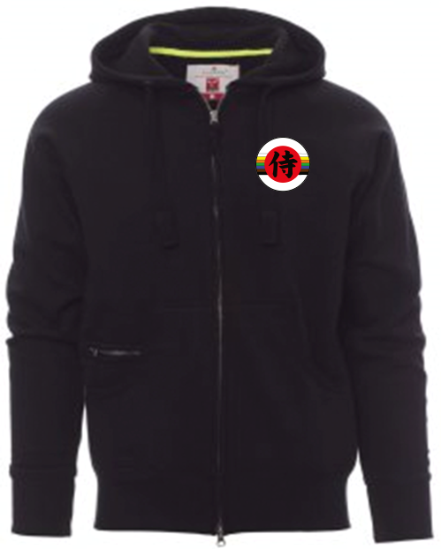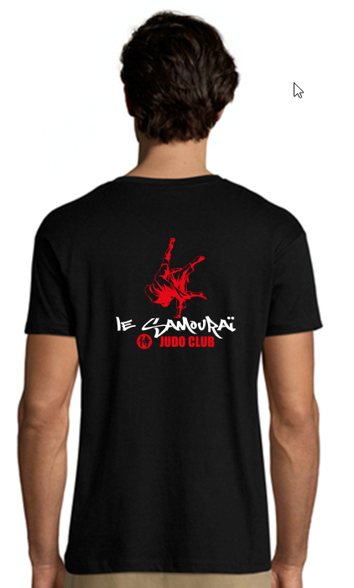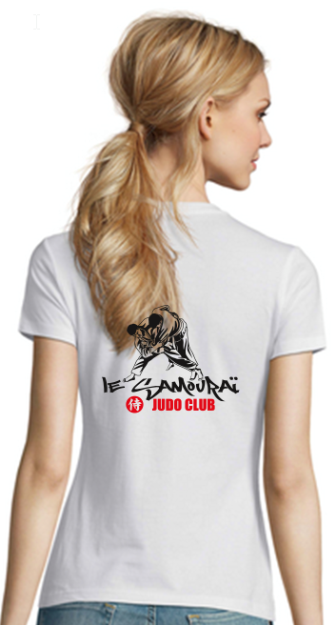

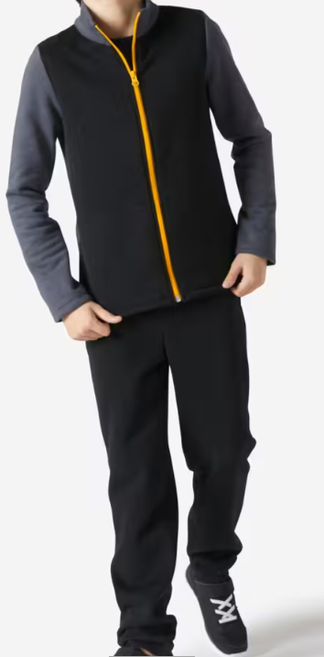

IMPORTANT : Les bons de commande et règlements sont à transmettre (dans une enveloppe) aux professeurs ou à un membre du bureau.

**Date limite de réception des bons de commandes le 11/01/2025**